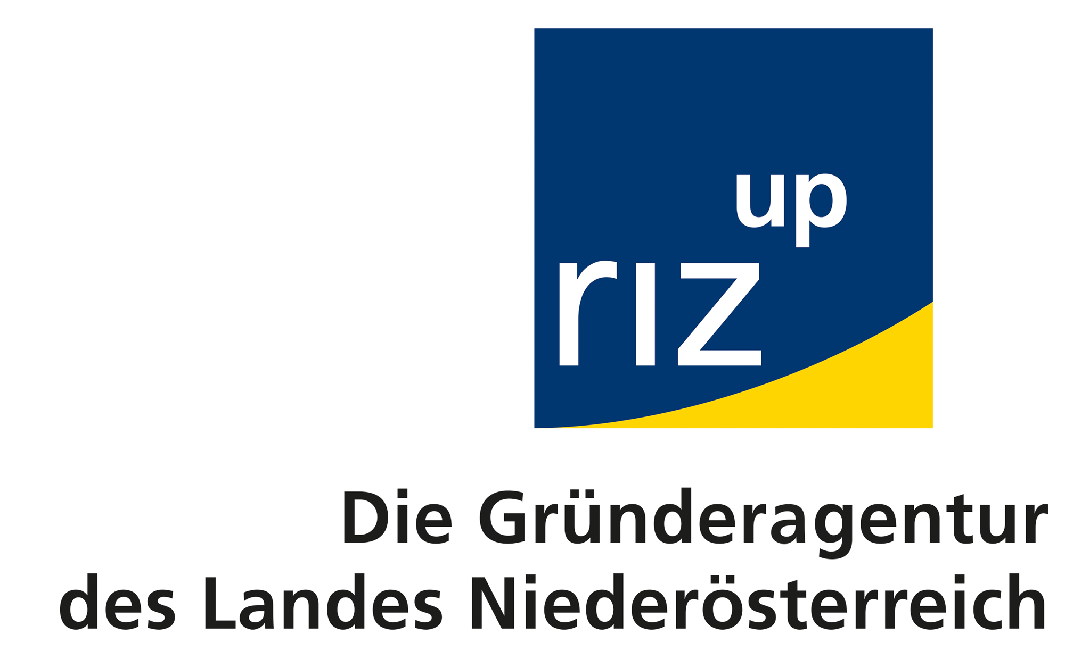


PRESSE-INFORMATION

13. November 2018
Wir sind 1 bringt niederösterreichische Ein-Personen-Unternehmen auf Großflächen-Plakaten im ganzen Land groß raus!

„Niederösterreichs Ein-Personen-Unternehmen leisten täglich viel für die heimische Wirtschaft. Unsere Plattform Wir sind 1 bietet allen EPU viel Information, Vernetzung und Präsentation! Und heute präsentieren wir hier EPU aus jeder Region Nieder-österreichs!“ begrüßte Wirtschaftslandesrätin Petra Bohuslav zur Plakatenthüllung als Abschluss des Wir sind 1-Gewinnspiels am Landhausplatz in St. Pölten.

Seit fast vier Jahren bietet www.wirsind1.at niederösterreichischen Ein-Personen-Unternehmen eine eigene Plattform. Auf der Website und der dazugehörigen Face-book-Seite interagieren die derzeit über 27.800 Fans aktuelle Einträge und Beiträge aus dem EPU-Netzwerk. Die Plattform Wir sind 1 wurde auf Initiative des Landes ins Leben gerufen und wird seitens riz up, der Gründeragentur des Landes Niederösterreich, betreut.

Um den niederösterreichischen EPU nicht nur online, sondern auch real eine
repräsentative Fläche für die eigene Präsentation zur Verfügung zu stellen, startete Wir sind 1 im Spätsommer ein Gewinnspiel um 25 Großflächen-Plakate (Breite 3,36m, Höhe 2,38m) in ganz Niederösterreich.
„Ab heute werden die 25 Großflächen-Plakate zu sehen sein. Wir gratulieren und wünschen Ihnen viel Sichtbarkeit und Erfolg“ beglückwünschten Landesrätin Petra Bohsulav und riz up Geschäftsführerin Petra Patzelt die 5 Ein-Personen-Unternehmerinnen und Unternehmer: Anja Wagner-Ahmed aus Mödling, Thiemo Kienel aus Amstetten, Claudia Tastel aus Zwettl, Christian Bachner aus St. Pölten und Vera Schwarzmaier aus Korneuburg.

